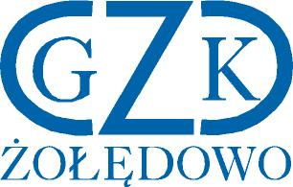

Gminny Zakład Komunalny
Żołędowo, ul. Jastrzębia 62, 86-031 Osielsko
Żołędowo, dnia 15.09.2021 r.

Informacja z otwarcia ofert

Modernizacja przepompowni ścieków sanitarnych przy ul. Słonecznej w miejscowości Żołędowo gmina Osielsko.

GZK.271.17.2021

Lp. | Wykonawca | Cena brutto
1. | Green3 sp. z o.o.  ul. Startowa 5, 85-744 Bydgoszcz  NIP: 554 291 85 76 | 196.759,41 zł
2. | Poznańskie Przedsiębiorstwo Robót i Usług Specjalistycznych "REMKAN" Sp. z o.o.  ul. Mickiewicza 24 / 3B, 60-836 Poznań  NIP 7790000959 | Brak możliwości odszyfrowania oferty

